Fecha: 09.05.2025
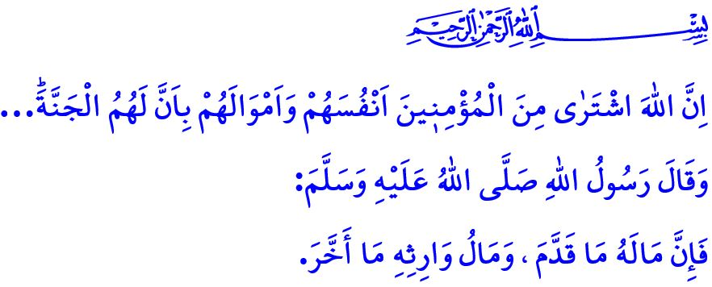
LA FUNDACIÓN (WAQF), ES EL RESPETO AL CREADOR Y LA COMPASIÓN POR LO CREADO
¡Honorables musulmanes!
Tras la emigración de nuestro amado Profeta (s.a.s) y sus compañeros a Medina, surgió una escasez de agua en la ciudad. El pozo de Rume, que podría solucionar esta escasez, estaba en manos de un judío que le vendía a la gente, incluso una gota de agua. El Mensajero de Allah (s.a.s) dijo: “Quien compre este pozo y lo ponga a disposición de los musulmanes recibirá algo mejor que este en el Paraíso”; al oír esta buena noticia, Uzmán compró este pozo y lo destinó al uso de todos los necesitados.
¡Queridos creyentes!
La fundación (waqf) es la forma institucionalizada para la ayuda y la solidaridad. Una fundación, de acuerdo al dicho profético, خَيْرُ النَّاسِ اَنْفَعُهُمْ لِلنَّاسِ “Los mejores hombres son quienes benefician mas a los demás”, es decir, es ofrecer las ventajas que nos han sido entregadas para el beneficio de todas las criaturas. Es dedicar al camino de Allah lo que nuestros ojos desean, lo que nuestro corazón ama y a lo que nuestras manos no se pueden resistir, sin esperar nada a cambio. Una fundación es hacer eternos los bienes que nos confía Allah Todopoderoso y transformarlos en sustento para el Más Allá. لَنْ تَنَالُوا الْبِرَّ حَتّٰى تُنْفِقُوا مِمَّا تُحِبُّونَۜ “No alcanzaréis la virtud, hasta que no deis de lo que amáis…” es gastar no de lo que sobra, sino de lo más valioso obedeciendo el decreto Divino. Es llevar alegría a los huérfanos, cobijo a los necesitados, esperanza a los oprimidos y consuelo a los enfermos.
¡Queridos musulmanes!
La civilización islámica es también una civilización fundadora. El musulmán es la persona que mantiene viva esta civilización, en uno de sus jadices, el Profeta (s.a.s) dijo: “Los bienes propios de una persona son los que gasta en caridad antes de su muerte y los bienes que deja a su heredero son los que no gastó en caridad y dejó tras su muerte”. Nuestros antepasados, que adoptaron este jadiz como lema, han sido los pioneros en la bondad con la instauración de las mezquitas, madrasas, hospitales, comedores sociales, bibliotecas, talleres, puentes y fuentes de agua, que construyeron dejando así muchas buenas obras para ser recordados por ellas. Para alcanzar la buena nueva de Allah Todopoderoso, que dice: “Es cierto que Allah les ha comprado a los creyentes sus personas y bienes a cambio de tener el Paraíso…” nuestra noble nación ha dado voluntariamente sus vidas por la religión, la patria y las cosas sagradas cuando llegó el momento, y nunca ha dudado en gastar todas sus propiedades por la causa de Allah cuando es necesario.
¡Queridos creyentes!
Todos los lugares y obras de caridad son herencias de sus donantes, son lugares consagrados a Allah y ofrecidos al servicio de la humanidad. Por lo tanto, utilizar estas obras y sus ingresos para fines distintos a los previstos y malgastarlas es un grave pecado, cerrarlas es una traición no solo al donante, sino también a los derechos de todas las personas que se benefician de esa donación. La frase "Que quienes malgasten los ingresos de las donaciones no encuentren la felicidad en el mundo. Que la maldición de Allah, del Profeta (s.a.s), de los ángeles y de todos los musulmanes caiga sobre quienes alteren las fundaciones", es una expresión general que se encuentra en todas las donaciones.
Las fundaciones se establecen con la intención de mostrar respeto al Creador y compasión y misericordia hacia los seres creados. Hoy en día, lamentablemente, algunas fundaciones y asociaciones, bajo el pretexto de brindar ayuda y servicio, pueden participar en actividades destructivas que dañan los tesoros más valiosos de nuestra nación como lo son, nuestra fe, nuestros valores morales, nuestra estructura familiar y nuestra juventud; pueden dañar las mentes de los jóvenes en la vida real y en los medios digitales, especialmente con algunas actividades realizadas bajo el nombre de educación, cultura y arte. Sin embargo, según nuestra elevada religión, el Islam, no se pueden llevar a cabo actividades que no cumplan las órdenes y prohibiciones de Allah, independientemente del nombre y el propósito. No se pueden llevar a cabo actividades que sean contrarias a nuestras creencias, historia y valores, y que dañen nuestra paz y tranquilidad, unidad y solidaridad, no pueden llevarse a cabo actividades que perturben la fitrah, destruyan hogares, dañen la institución familiar desde sus bases y la propiedad, destruyan la vida, el honor y la dignidad de los seres humanos. El mal, la inmoralidad, las ideologías supersticiosas y las ideas desviadas no pueden propagarse entre nuestra juventud, no se puede abusar de los derechos de los animales ni menospreciar la vida humana en aras del interés y el beneficio personal.
¡Queridos musulmanes!
Las fundaciones son los sellos eternos de la civilización islámica, las llaves del bien son las cerraduras del mal. Nuestro deber es prestar más atención al establecimiento, la protección y la transferencia de instituciones caritativas a las generaciones futuras obedeciendo el versículo: وَمَا تُقَدِّمُوا لِاَنْفُسِكُمْ مِنْ خَيْرٍ تَجِدُوهُ عِنْدَ اللّٰهِ “...El bien que adelantéis en vuestro favor lo encontraréis junto a Allah...". No debemos olvidar que seremos recompensados en la vida eterna por lo que gastemos en el camino del bien para Allah, no por lo que amontonemos y acumulemos.

En esta ocasión, pido misericordia a los que han fallecido y salud y bienestar a los que aún viven entre los benefactores que gastan sus ganancias por la causa de Allah. Termino el sermón de este viernes con la siguiente advertencia de nuestro Profeta (s.a.s): “La humanidad no para de decir: ‘¡Mi riqueza, mi riqueza!’ ¡Oh gente! ¿Acaso tienen alguna riqueza aparte de la que consumen, gastan o con la que hacen el bien y envían al Más Allá?”

Tirmidhi, Manaqib, 18; Nasai, Ehbas, 4.
Kudai, Musnidu ash-shihab, I, 365.
Sura de la familia de Imrán, Al-Imran, 3/92.
Bukhari, Riqaq, 12.
Sura At-Tauba, 9/111.
Sura el envuelto en el manto, Al- Muzzammil, 73/20.
Muslim, Dhuhd, 3. Dirección General de Servicios Religiosos

